绘本导读——《你看起来好像很好吃》
书名：你看起来好像很好吃
作者：（日）宫西达也 / 编绘
译者：杨文 译
出版社：二十一世纪出版社
出版时间：2009年1月
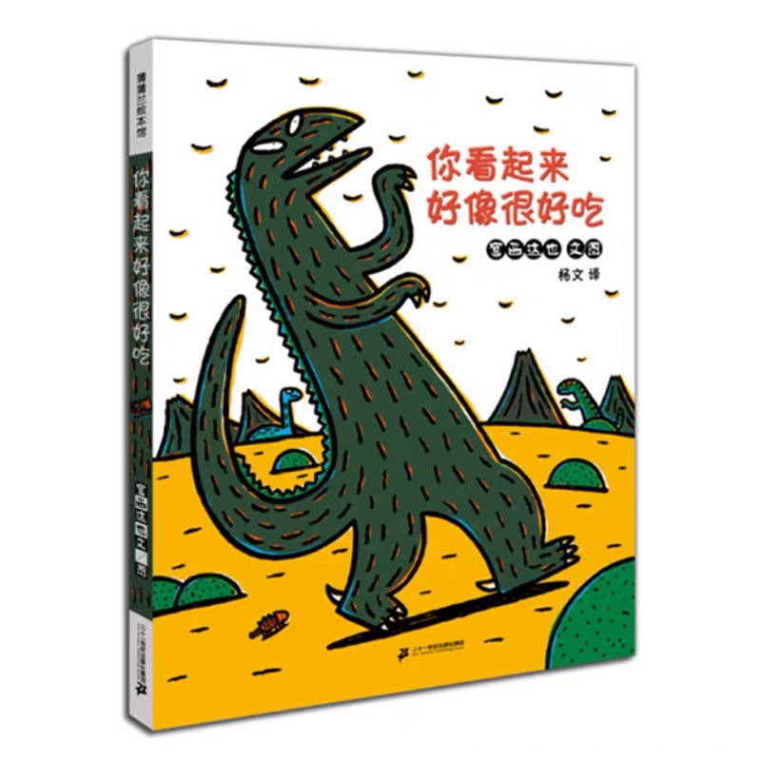
【内容梗概】
很久以前的一个晴朗的日子，甲龙宝宝出生了。“嘿嘿嘿嘿，你看起来好像很好吃！”一头霸王龙流着口水，正要猛扑过去，甲龙宝宝叫了一声“爸爸”就抱住了霸王龙。霸王龙吓了一跳：“你怎么知道我是你爸爸呢？”“因为你叫我的名字呀。知道我名字，就一定是我的爸爸。” 甲龙宝宝告诉霸王龙，“我的名字叫‘很好吃’。”接着，“很好吃”开始吃草，一边吃还一边说：“我要多吃一些，早点长得像爸爸一样。”一头眼里闪着红光的吉兰泰龙要吃“很好吃”，被霸王龙挡住了。这天晚上，“很好吃”在霸王龙的怀里睡着了。看着它，霸王龙小声说：“你想长得像我一样啊！”霸王龙心里一阵阵地疼，比背上的伤口还要疼。可第二天一早，它发现“很好吃”不见了，它急坏了，原来“很好吃”去给它摘红果子去了。当霸王龙教会了“很好吃”各种各样的本领之后，它对“很好吃”说：“今天我们就分手吧！”“很好吃”哭了：“我要长得像爸爸一样，我一定要和爸爸在一起。”霸王龙说：“不，你不应该长得像我一样，你也不会长得像我一样。”它骗“很好吃”说咱们赛跑吧，如果你先跑到那座山上，我就会一直和你在一起！为了一直和爸爸在一起，“很好吃”头也不回地朝着山上跑去。
【关于作者】
宫西达也，1956年生于日本静冈县，毕业于日本大学艺术学部美术学科，从事人偶剧的舞台美术、平面设计工作后，开始绘本创作。他以《今天运气多好》获得了讲谈社出版文化奖绘本奖，《爸爸是赛文奥特曼》和本作品分别获得了剑渊绘本乡绘本奖大奖。其温馨的故事和有力度的画风受到孩子和成人的广泛欢迎。本作品的续篇《我是霸王龙》（北京少年儿童出版社）、《你真好》（二十一世纪出版社）已在国内翻译出版。

【导读路标】
读意境：每个人心里都有一颗爱的种子，即使是粗暴的可怕的霸王龙。在遇到小甲龙之前，霸王龙凶猛的外表下其实包裹着一颗孤独的心。它从未被人信任过，从未被人关爱过，也从没有谁为它骄傲过。在遇到小甲龙之后，小甲龙对“爸爸”的无限信任、真诚关爱和无比骄傲，让霸王龙埋在坚硬“土壤”里的“爱的种子”发芽啦。虽然失去了“很好吃”的美味，霸王龙却尝到了被爱的滋味。因为有人爱着，它便不再孤独。在爱与被爱之间存在着循环往复的通道，小甲龙也不再孤单，霸王龙为它挡住敌人的袭击，教它各种本领，并帮助它回到了父母的身边。在一起的日子，对它俩而言都是一段幸福的时光。
读创意：想象画面，自由创作。在读完《你看起来好像很好吃》后，启发学生想象，后来，“很好吃”和霸王龙又见面了吗？那接下来他们之间还会发生什么样的故事呢？“很好吃”还会和其他人发生有趣的故事吗？展示一张空白图片，与孩子一起创作出这一页绘本的图片和文字。可以采用绘画或者剪贴的方式，一起创作出一幅幅美好的画面，让孩子感受创作的有趣和自豪！如果这个故事发生在甲龙父子身上，我们或许还不会这样感动，因为那不过是天经地义的舔犊之情。可这个故事却恰好发生在一头最冷血、最残暴的霸王龙的身上——从霸王龙这个名字上我们就可以知道，它是恐龙这个弱肉强食的世界里的霸主——于是，我们就看到了最不可思议的一幕，我们看到它为了保护小甲龙挺身而出，看到它搂着小甲龙睡在闪烁的星空之下……我们不由得惊叹起来，原来一个那么嗜杀成性的食肉动物也会爱！
读图画：这本图画书的封面就是以一只看起来特别凶恶的霸王龙为主，仔细一看，霸王龙的左下脚还有一只很不起眼的甲龙宝宝，图画书的背景一看就知道是恐龙时代，这是一个弱肉强食的时代。画面上一大一小两只恐龙，背面还有两座火山和两只恐龙为背景。再往下看，画面一分为二，上半页还是十分宁静的，到了下半页就开始了火上爆发，然后一只恐龙蛋就这么要破裂了，虽然是同一片天空下但上下两片的颜色就相差很多，所表达的内容也是相差甚远，作者在天空色彩的选择上就用来心思，一下子把读者的思绪带到了故事当中。作者想要表达的意思在画面中体现的淋漓尽致。就拿孤单说，作者就以一座很大的火山，大到几乎占尽整个画面，而甲龙宝宝独自在山前行走，周围什么都没有，一种孤单萧索的感觉立马就呈现出来。
读文字：大家都知道一部优秀的作品,文字和图画都是这本图画书成功的关键,文字放在哪个位置,字数的精简都是一个值得考虑的问题,最重要的是不能让人感觉到突兀，我们要的是一种文字与图画融合的感觉，在这本图画书中恰恰很好的做到了融合这点，在文字的颜色上，作者又进行了慎重的考虑，不是从一而终的黑色，因为背景的不同，文字的颜色也有所改变，有黑色、白色、浅灰色。这文字颜色更加使整本图画书的融合度上升。

